Beställning Ullmax

- Gå in på www.ullmax.se
- Klicka på login
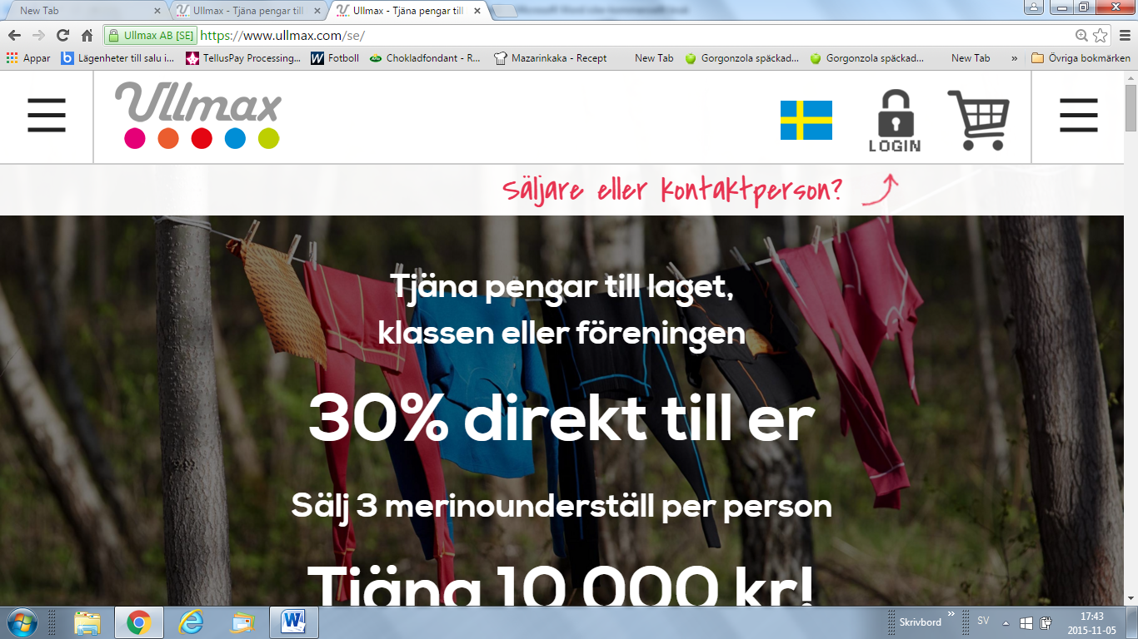
- Om du redan är registrerad säljare, välj ”säljare” och logga in med e-post och lösenord
- Om du inte är registrerad säljare , välj ”registrera mig som ny säljare”
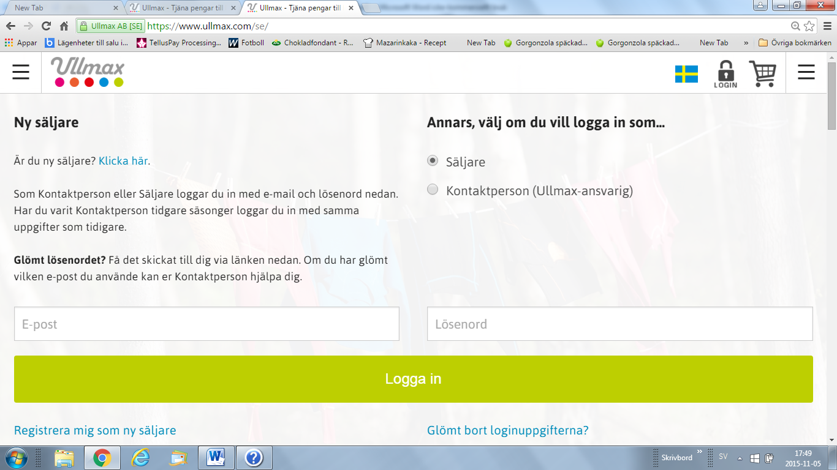

- Välj Söråker IF Bandy. Fyll i dina personuppgifter och klicka på ”gå vidare”
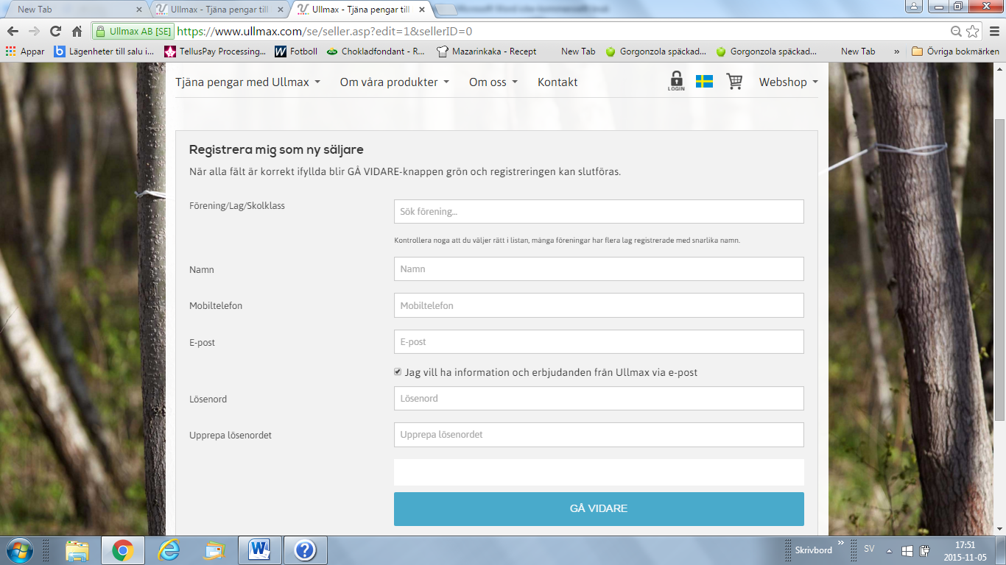
- Klicka på ”lägg till ny order”. När du har kommit upp till 5 000 för samtliga erhåller du själv en bonusvara.
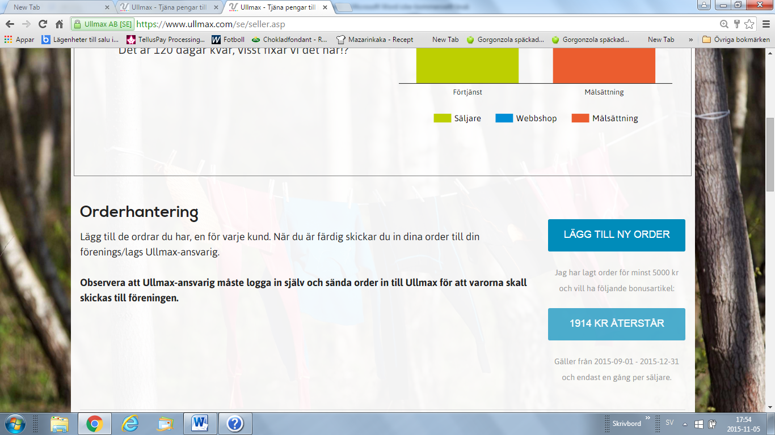
- Kom ihåg att spara och stänga ordern OCH skicka den vidare till Ullmax-ansvarig.
Lycka till med försäljningen och kom ihåg att förtjänsten går till oss själva. Om du inte kan sälja till andra så kanske du hittar något att handla, istället för att handla på annat ställe. Varje söndag skickar föreningen alla ordrar till Ullmax. Leverans kommer inom 2-5 dagar.

